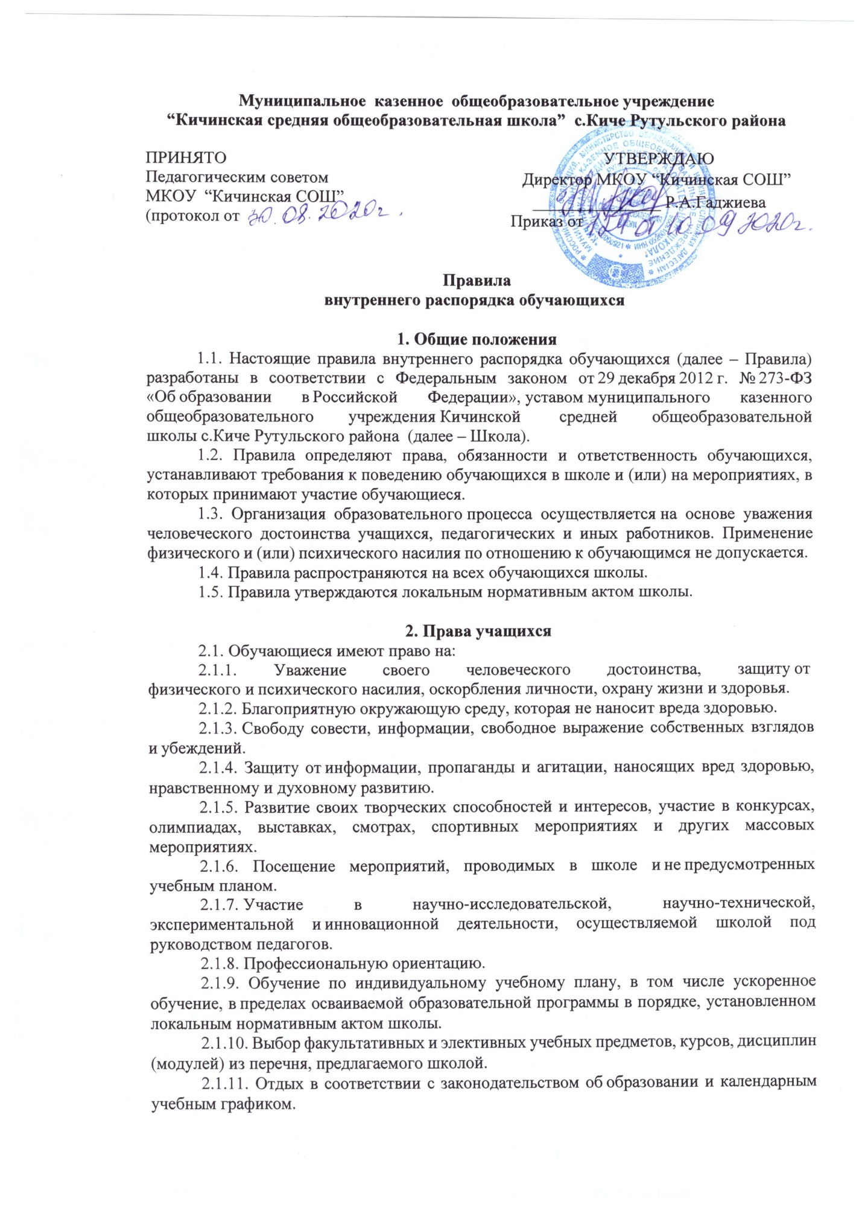

Муниципальное казенное общеобразовательное учреждение
“Кичинская средняя общеобразовательная школа” с. Киче Рутульского района

ПРИНЯТО  Педагогическим советом  МКОУ “Кичинская СОШ”  (протокол от | УТВЕРЖДАЮ
 | Директор МКОУ “Кичинская СОШ”
 | _______________ Р.А. Гаджиева
 | Приказ от

Правила
внутреннего распорядка обучающихся

1. Общие положения
1.1. Настоящие правила внутреннего распорядка обучающихся (далее – Правила) разработаны в соответствии с Федеральным законом от 29 декабря 2012 г. № 273-ФЗ «Об образовании в Российской Федерации», уставом муниципального казенного общеобразовательного учреждения Кичинской средней общеобразовательной школы с. Киче Рутульского района (далее – Школа).
1.2. Правила определяют права, обязанности и ответственность обучающихся, устанавливают требования к поведению обучающихся в школе и (или) на мероприятиях, в которых принимают участие обучающиеся.
1.3. Организация образовательного процесса осуществляется на основе уважения человеческого достоинства учащихся, педагогических и иных работников. Применение физического и (или) психического насилия по отношению к обучающимся не допускается.
1.4. Правила распространяются на всех обучающихся школы.
1.5. Правила утверждаются локальным нормативным актом школы.

2. Права учащихся
2.1. Обучающиеся имеют право на:
2.1.1. Уважение своего человеческого достоинства, защиту от физического и психического насилия, оскорбления личности, охрану жизни и здоровья.
2.1.2. Благоприятную окружающую среду, которая не наносит вреда здоровью.
2.1.3. Свободу совести, информации, свободное выражение собственных взглядов и убеждений.
2.1.4. Защиту от информации, пропаганды и агитации, наносящих вред здоровью, нравственному и духовному развитию.
2.1.5. Развитие своих творческих способностей и интересов, участие в конкурсах, олимпиадах, выставках, смотрах, спортивных мероприятиях и других массовых мероприятиях.
2.1.6. Посещение мероприятий, проводимых в школе и не предусмотренных учебным планом.
2.1.7. Участие в научно-исследовательской, научно-технической, экспериментальной и инновационной деятельности, осуществляемой школой под руководством педагогов.
2.1.8. Профессиональную ориентацию.
2.1.9. Обучение по индивидуальному учебному плану, в том числе ускоренное обучение, в пределах осваиваемой образовательной программы в порядке, установленном локальным нормативным актом школы.
2.1.10. Выбор факультативных и элективных учебных предметов, курсов, дисциплин (модулей) из перечня, предлагаемого школой.
2.1.11. Отдых в соответствии с законодательством об образовании и календарным учебным графиком.
2.1.12. Бесплатное пользование библиотечно-информационными ресурсами, учебной, производственной, научной базой школы.
2.1.13. Бесплатное пользование спортивными объектами школы.
2.1.14. Поощрение в порядке, установленном локальным нормативным актом школы.
2.1.15. Перевод в порядке, установленном локальным нормативным актом школы.
2.1.16. Участие в управлении школы в порядке, установленном уставом.
2.1.17. Ознакомление с уставными документами и локальными актами школы.
2.1.18. Обращение в комиссию по урегулированию споров между участниками образовательных отношений.
2.1.19. Создание общественных объединений в порядке, установленном законодательством РФ (за исключением детских общественных объединений, учреждаемых либо создаваемых политическими партиями, детских религиозных организаций).
2.1.20. Получение горячего питания.

3. Обязанности и ответственность учащихся
3.1. Обучающиеся обязаны:
3.1.1. Соблюдать устав школы, настоящие Правила, локальные акты школы.
3.1.2. Соблюдать требования охраны труда, правил пожарной безопасности, иные требования безопасности образовательного процесса.
3.1.3. Выполнять законные требования и распоряжения администрации, педагогов и работников, сотрудников школы.
3.1.4. Осваивать образовательную программу, выполнять учебный план или индивидуальный учебный план. Посещать предусмотренные учебным планом или индивидуальным учебным планом учебные занятия, осуществлять самостоятельную подготовку к занятиям, выполнять задания, данные педагогическими работниками в рамках образовательной программы.
3.1.5. Заботиться о сохранении и об укреплении своего здоровья, стремиться к нравственному, духовному и физическому развитию и самосовершенствованию.
3.1.6. Уважать честь и достоинство других учащихся и работников школы, не создавать препятствий для получения образования другими обучающимися.
3.1.7. Бережно относиться к имуществу школы.
3.1.8. Следить за своим внешним видом, выполнять установленные школой требования к одежде.
3.1.9. Посещать занятия и мероприятия, предусмотренные учебным планом. Предоставлять в случае пропуска занятий (обязательных мероприятий) классному руководителю справку медицинского учреждения или заявление родителей (законных представителей) с указанием причины отсутствия.
3.1.10. Иметь при себе все необходимые школьные принадлежности, сменную обувь.
3.1.11. Приходить в школу за 10–15 минут до начала учебных занятий. Опоздание на занятия без уважительной причины недопустимо.
3.2. Обучающимся запрещено приносить в школу:
3.2.1. Оружие.
3.2.2. Колющие и режущие предметы.
3.2.3. Легковоспламеняющиеся, взрывчатые, ядовитые, химические вещества и предметы.
3.2.4. Табачные изделия.
3.2.5. Спиртные напитки.
3.2.6. Наркотики, психотропные, одурманивающие, токсичные вещества иные вещества, обращение которых не допускается или ограничено в РФ или способные причинить вред здоровью участников образовательного процесса. Лекарственные средства могут при себе иметь только те учащиеся, которым они показаны по медицинским основаниям. Обучающиеся или родители (законные представители) обучающихся должны поставить администрацию школы в известность о медицинских показаниях, по которым учащийся будет иметь при себе необходимые лекарственные средства.
3.3. На территории школы обучающимся запрещено:
3.3.1. Употреблять алкогольные, слабоалкогольные напитки, наркотические средства и психотропные вещества, их прекурсоры и аналоги и другие одурманивающие вещества.
3.3.2. Играть в азартные игры.
3.3.3. Использовать ненормативную лексику (сквернословить).
3.3.4. Осуществлять пропаганду политических, религиозных идей, а также идей, наносящих вред духовному или физическому здоровью человека.
3.3.5. Осуществлять предпринимательскую деятельность, в том числе торговлю или оказание платных услуг.
3.3.6. Самовольно покидать школу во время образовательного процесса. Уйти из школы во время образовательного процесса возможно только с разрешения классного руководителя или иного уполномоченного лица.
3.4. Дисциплина и порядок поддерживаются в школе силами участников образовательного процесса.
3.5. За неисполнение или нарушение устава Школы, правил внутреннего распорядка, к обучающимся могут быть применены меры дисциплинарного взыскания - замечание, выговор, отчисление из Школы.
3.6. Меры дисциплинарного взыскания не применяются к обучающимся по образовательным программам начального общего образования, а также к обучающимся с ограниченными возможностями здоровья (с задержкой психического развития и различными формами умственной отсталости).
3.7. Не допускается применение мер дисциплинарного взыскания к обучающимся во время их болезни, каникул.
3.8. При выборе меры дисциплинарного взыскания Школа, должна учитывать тяжесть дисциплинарного проступка, причины и обстоятельства, при которых он совершен, предыдущее поведение обучающегося, его психофизическое и эмоциональное состояние, а также мнение Совета Школы.
3.9. По решению Школы, за неоднократное совершение дисциплинарных проступков, предусмотренных пунктом 3.5. настоящего Положения, допускается применение отчисления несовершеннолетнего обучающегося, достигшего возраста пятнадцати лет, из Школы, как меры дисциплинарного взыскания. Отчисление несовершеннолетнего обучающегося применяется, если иные меры дисциплинарного взыскания и меры педагогического воздействия не дали результата и дальнейшее его пребывание в организации, осуществляющей образовательную деятельность, оказывает отрицательное влияние на других обучающихся, нарушает их права и права работников Школы, а также нормальное функционирование Школы.
3.10. Решение об отчислении несовершеннолетнего обучающегося, достигшего возраста пятнадцати лет и не получившего основного общего образования, как мера дисциплинарного взыскания принимается с учетом мнения его родителей (законных представителей) и с согласия комиссии по делам несовершеннолетних и защите их прав. Решение об отчислении детей-сирот и детей, оставшихся без попечения родителей, принимается с согласия комиссии по делам несовершеннолетних и защите их прав и органа опеки и попечительства.
3.11. Школа, незамедлительно обязана проинформировать об отчислении несовершеннолетнего обучающегося в качестве меры дисциплинарного взыскания орган местного самоуправления, осуществляющий управление в сфере образования. Орган местного самоуправления, осуществляющий управление в сфере образования, и родители (законные представители) несовершеннолетнего обучающегося, отчисленного из Школы, не позднее чем в месячный срок принимают меры, обеспечивающие получение несовершеннолетним обучающимся общего образования.
3.12. Обучающийся, родители (законные представители) несовершеннолетнего обучающегося вправе обжаловать в комиссию по урегулированию споров между участниками образовательных отношений меры дисциплинарного взыскания и их применение к обучающемуся.
3.13. Порядок применения к обучающимся по образовательным программам основного общего образования, образовательным программам среднего общего образования, мер дисциплинарного взыскания и снятия их с указанных обучающихся устанавливается федеральным органом исполнительной власти, осуществляющим функции по выработке и реализации государственной политики и нормативно-правовому регулированию в сфере общего образования.

4. Защита прав, свобод, гарантий и законных интересов обучающихся
4.1. В целях защиты своих прав, свобод, гарантий и законных интересов обучающиеся и (или) их законные представители самостоятельно или через своих выборных представителей вправе:
4.1.1. Направлять в органы управления школы обращения о нарушении и (или) ущемлении ее работниками прав, свобод, законных интересов и социальных гарантий учащихся.
4.1.2. Обращаться в комиссию по урегулированию споров между участниками образовательных отношений.
4.1.3. Использовать иные, не запрещенные законодательством способы защиты своих прав и законных интересов.

